Progettazione database di caTissue

CaTissue è un’applicazione, facente parte di caBIG, per il salvataggio e la gestione dei dati riguardanti i siti di ricerca medica, i medici, i pazienti e i campioni di tessuto. Mette a disposizione dell’utente varie funzionalità, quali la possibilità di compiere ricerche complesse su campioni, pazienti e medici, il riordino di campioni nel caso quelli presenti fossero esauriti, la gestione delle informazioni sul luogo in cui vengono immagazzinati i campioni di tessuto e molto altro.
Dopo un’analisi dei documenti forniti dal centro di ricerca di Candiolo, si è cercato di mappare i dati contenuti in tali file nelle tabelle della base dati di caTissue. Si è visto subito che questa era molto grande e ridondante e inoltre mancava una documentazione che spiegasse a cosa serviva ogni tabella, informazione che si è cercato di desumere analizzando il nome della tabella e dei relativi attributi. E’ stato quindi deciso di re-ingegnerizzare la base dati dell’applicazione, lavoro che ha portato ad avere un database di circa 110 tabelle, rispetto alle circa 400 iniziali. Ci si è resi conto, però, che la maggior parte delle funzionalità messe a disposizione dall’applicazione non erano necessarie al centro di ricerca. Inoltre alcune richieste non potevano essere soddisfatte utilizzando caTissue originale. Tra queste c’era l’interfacciamento con gli xenopazienti e il salvataggio dei tessuti espiantati dai topi. Alla fine è stato deciso di creare una nuova base di dati prendendo sì spunto dalla gestione dei dati propria di caTissue, ma creando tabelle che mappassero meglio i dati forniti dal centro di ricerca.
In questo documento viene riportata la descrizione delle tabelle della base dati ottenuta che supporterà lo sviluppo di tutta l’applicazione. D’ora in poi riferendosi a caTissue non si intenderà più la versione originale, ma quella modificata con la nuova base dati.

Il modello è attualmente indicativo e dovrà essere vagliato dal centro di ricerca al fine di completare le informazioni necessarie per la gestione dei tessuti. Inoltre alcune tabelle potrebbero essere aggiunte al modello per gestire l’inserimento controllato dei dati.

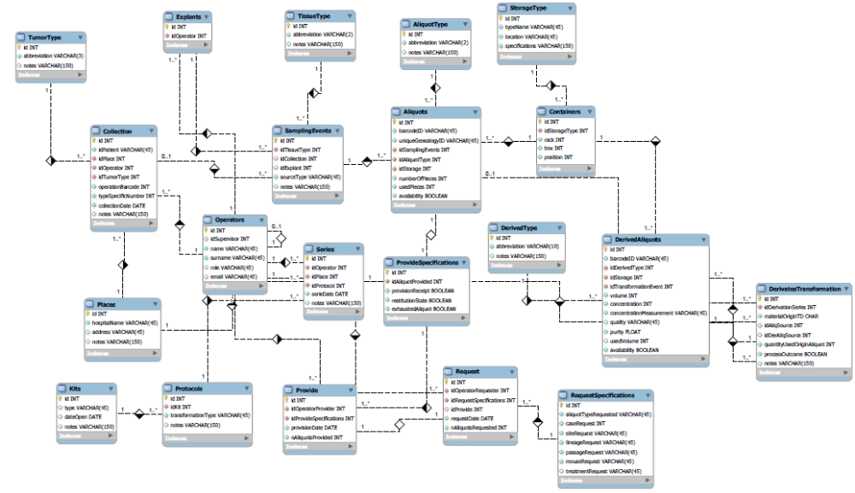

In figura è riportato il modello della base dati di caTissue ottenuto con il programma “MySQL 5.5”.
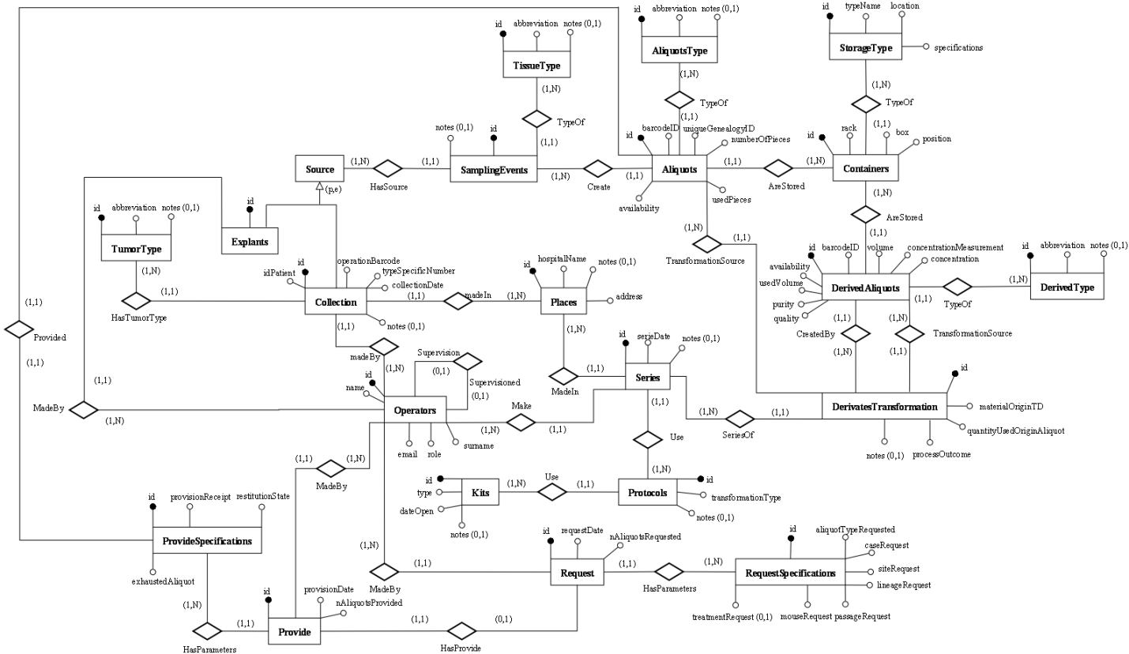

In figura è riportato il modello E-R della base dati di caTissue.

Commenti generali

Gli attributi contrassegnati con '*' sono da considerarsi opzionali. Sono stati considerati in questo modo alcuni attributi di varie tabelle vedendo che nei rispettivi file forniti dal centro di ricerca, quell’attributo non aveva valori.
Gli attributi in grassetto sono da considerarsi chiave primaria di quella tabella.

Descrizione tabelle

Collection

Nome campo | Tipo | Descrizione
id | INT | Identificativo dell’operazione
idPatient | VARCHAR(45) | Identificativo del paziente operato
idPlace | INT | Identificativo dell’ospedale in cui è avvenuta l’operazione
idOperator | INT | Medico che ha operato
IdTumorType | INT | Tipo di tumore asportato
operationBarcode | INT | Identificativo dell’operazione
typeSpecificNumber | INT
collectionDate | DATE | Data in cui è avvenuta l’operazione
notes* | VARCHAR(150) | Eventuali commenti

Commenti
Questa tabella identifica un’operazione durante la quale viene asportato da un paziente del tessuto tumorale.
Valutare se è utile avere il campo per i commenti.

TumorType

Nome campo | Tipo | Descrizione
Id | INT | Identificativo del tipo di tumore
abbreviation | VARCHAR(3) | Abbreviazione su tre lettere del tipo di tumore
notes* | VARCHAR(150) | Eventuali commenti

Commenti
Questa tabella identifica i tipi di tessuto tumorale che è possibile asportare. I valori possibili attuali sono CRC, BRC, MEL, LNG, OVR, GTR.

Places

Nome campo | Tipo | Descrizione
id | INT | Identificativo del luogo
hospitalName | VARCHAR(45) | Nome dell’ospedale
address* | VARCHAR(45) | Indirizzo dell’ospedale
notes* | VARCHAR(150) | Eventuali commenti

Commenti
L’indirizzo dei vari ospedali non è presente nei dati forniti. Analizzare se è utile tenerlo e se servono altri attributi nella tabella.

Operators

Nome campo | Tipo | Descrizione
id | INT | Identificativo dell’operatore
idSupervisor* | INT | Identificativo del supervisore dell’operatore
name | VARCHAR(45) | Nome dell’operatore
surname | VARCHAR(45) | Cognome dell’operatore
role* | VARCHAR(45) | Ruolo rivestito
email* | VARCHAR(45) | Contatto dell’operatore

SamplingEvents

Nome campo | Tipo | Descrizione
Id | INT | Identificativo dell’evento di collezione
idTissueType | INT | Identificativo del tipo di tessuto
idCollection* | INT | Identificativo della collezione da cui proviene il campione
idExplant* | INT | Identificativo dell’espianto da cui proviene il campione
sourceType | VARCHAR(45) | Tipo di sorgente
notes* | VARCHAR(150) | Eventuali commenti

Commenti
Questa tabella descrive l’azione tramite la quale si prende del nuovo tessuto tumorale da una sorgente, che attualmente può essere un paziente o un topo.

TissueType

Nome campo | Tipo | Descrizione
id | INT | Identificativo del tipo di tessuto
abbreviation | VARCHAR(2) | Abbreviazione su 2 lettere del tipo di tessuto
notes* | VARCHAR(150) | Eventuali commenti

Commenti
Questa tabella serve per memorizzare i tipi di un tessuto. E’ utile a livello implementativo per avere a disposizione in breve tempo tutti i tipi di tessuto e per crearne facilmente di nuovi.

Explants

Nome campo | Tipo | Descrizione
Id | INT | Identificativo dell’espianto
idOperator | INT | Identificativo dell’operatore

Commenti
Questa tabella è una delle possibili sorgenti a cui si riferisce la tabella SamplingEvents. Memorizza l’operatore che prende le aliquote di un espianto e le posiziona nel freezer.

Aliquots

Nome campo | Tipo | Descrizione
ID | INT | Identificativo dell’aliquota
barcodeID | VARCHAR(45) | Barcode utile per il recupero dello storico
uniqueGenealogyID | VARCHAR(45) | Identificativo univoco di un’aliquota
idSamplingEvent | INT | Identificativo dell’evento di campionamento da cui proviene l’aliquota
idAliquotType | INT | Identificativo del tipo di aliquota
idStorage | INT | Identificativo del container in cui è situata l’aliquota
numberOfPieces | INT | Numero di pezzi presenti inizialmente nell’aliquota
usedPieces* | INT | Numero di pezzi usati in un processo di trasformazione dell’aliquota
availability | BOOLEAN | Indica se l’aliquota è disponibile per effettuare esperimenti

AliquotType

Nome campo | Tipo | Descrizione
id | INT | Identificativo del tipo di aliquota
abbreviation | VARCHAR(2) | Abbreviazione su due lettere del tipo di aliquota
notes* | VARCHAR(150) | Eventuali commenti

Commenti
Questa tabella viene utilizzata per memorizzare i tipi di aliquote fino ad adesso presenti (VT, RL, SF, FF, OF), ma anche eventuali tipi futuri.

DerivedAliquots

Nome campo | Tipo | Descrizione
Id | INT | Identificativo dell’aliquota derivata
barcodeid | INT | Barcode utile per il recupero dello storico
idDerivedType | INT | Identificativo del tipo di aliquota derivata
idStorage | INT | Identificativo del container in cui è situata l’aliquota derivata
idTransformationEvent | INT | Identificativo dell’evento di trasformazione con cui è stata creata l’aliquota derivata
volume | INT | Volume dell’aliquota
concentration | INT | Concentrazione (in ng/ml)
concentrationMeasurement | VARCHAR(45)
quality* | VARCHAR(45) | Qualità
purity | FLOAT | Purezza
usedVolume* | INT | Volume utilizzato
availability | BOOLEAN | Indica se l’aliquota derivata è disponibile

DerivedType

Nome campo | Tipo | Descrizione
id | INT | Identificativo del tipo di aliquota derivata
abbreviation | VARCHAR(10) | Abbreviazione del tipo di aliquota derivata
notes* | VARCHAR(150) | Eventuali commenti

Commenti
Questa tabella viene utilizzata per memorizzare i tipi di aliquote derivate fino ad adesso presenti (DNA, cDNA, RNA, cRNA), ma anche eventuali tipi futuri.

DerivatesTransformations

Nome campo | Tipo | Descrizione
id | INT | Identificativo dell’evento di trasformazione
idDerivationSeries | INT | Identificativo della serie in cui è stata creata l’aliquota derivata
materialOriginTD | CHAR | Indica se il materiale di origine dell’aliquota derivata era un tessuto o un’altra aliquota derivata
idAliqSource* | INT | Identificativo dell’aliquota padre di quella attuale
idDerAliqSource* | INT | Identificativo dell’aliquota derivata padre di quella attuale
quantityUsedOriginAliquot | INT | Indica la quantità (in mg/ul) di aliquota originale utilizzata per creare quella derivata
processOutcome | BOOLEAN | Indica se il processo ha avuto successo o meno
notes* | VARCHAR(150) | Eventuali commenti

Commenti
Questa tabella serve per memorizzare i dati legati ad un evento di trasformazione di un’aliquota in un derivato.

Containers

Nome campo | Tipo | Descrizione
id | INT | Identificativo del container in cui sono conservati i campioni
idStorageType | INT | Identificativo del tipo di container
rack | INT | Indica il rack in cui è salvato il campione
box | INT | Indica il box all’interno del rack in cui è salvato il campione
position | INT | Indica la posizione del campione all’interno del box

Commenti
Analizzando i file forniti si è visto che per immagazzinare i campioni si usano vari tipi di container che contengono al loro interno dei rack. Questi hanno dentro di sé dei box in cui sono posizionate le provette con i campioni. Questa tabella rispecchia tale struttura.

StorageType

Nome campo | Tipo | Descrizione
Id | INT | Identificativo del tipo di container
typeName | VARCHAR(45) | Nome del tipo del container
location | VARCHAR(45) | Posizione del container
specifications | VARCHAR(150) | Ulteriore descrizione del tipo di container

Commenti
Questa tabella serve per descrivere i container e le loro caratteristiche.

Series

Nome campo | Tipo | Descrizione
id | INT | Identificativo della serie
idOperator | INT | Identificativo dell’operatore che ha effettuato la serie
idPlace | INT | Identificativo del posto in cui è stata effettuata la serie
idProtocol | INT | Identificativo del protocollo utilizzato per eseguire la serie
serieDate | DATE | Data in cui è stata effettuata la serie
notes* | VARCHAR(150) | Eventuali commenti

Commenti
Questa tabella serve a rappresentare le serie di aliquote e di derivati.

Protocols

Nome campo | Tipo | Descrizione
Id | INT | Identificativo del protocollo
idKit | INT | Identificativo del tipo di kit utilizzato per quel protocollo
transformationType | VARCHAR(45) | Tipo di trasformazione che dà origine all’aliquota derivata
notes* | VARCHAR(150) | Eventuali commenti

Kits

Nome campo | Tipo | Descrizione
Id | INT | Identificativo del kit
type* | VARCHAR(45) | Tipo di kit
dateOpen* | DATE | Data di inizio di utilizzo del kit
notes* | VARCHAR(150) | Eventuali commenti

Request

Nome campo | Tipo | Descrizione
Id | INT | Identificativo della richiesta
idOperatorRequester | INT | Identificativo dell’operatore che ha effettuato la richiesta di un’aliquota
idRequestSpecifications | INT | Identificativo delle specifiche legate ad una richiesta
idProvide* | INT | Identificativo dell’eventuale fornitura dell’aliquota richiesta
requestDate | DATE | Data in cui è stata effettuata la richiesta
nAliquotsRequested | INT | Numero di aliquote richieste

Commenti
Questa tabella rappresenta le richieste che un operatore esegue quando ha bisogno di una certa aliquota per lavorare.

RequestSpecifications

Nome campo | Tipo | Descrizione
Id | INT | Identificativo delle specifiche di una richiesta
aliquotTypeRequested | VARCHAR(45) | Tipo dell’aliquota richiesta
caseRequest | INT | Identificativo dell’operazione nella quale è stato asportato il tessuto che ha dato origine all’aliquota
siteRequest | VARCHAR(45) | Organo da cui prendere il tessuto per l’aliquota
lineageRequest | VARCHAR(45) | Linea genealogica dell’aliquota richiesta. Indica anche se l’origine è umana o murina
passageRequest | VARCHAR(45) | Indica da quale generazione di xenopazienti bisogna prendere l’aliquota
mouseRequest | VARCHAR(45) | Indica da quale topo di una generazione bisogna prendere l’aliquota richiesta
treatmentRequest | VARCHAR(45)

Commenti
La tabella memorizza tutte le caratteristiche della richiesta di un operatore.

Provide

Nome campo | Tipo | Descrizione
Id | INT | Identificativo della fornitura
idOperatorProvider | INT | Identificativo dell’operatore che ha effettuato la fornitura
idProvideSpecifications | INT | Identificativo delle specifiche della fornitura
provisionDate | DATE | Data in cui è stata effettuata la fornitura
nAliquotsProvided | INT | Numero di aliquote fornite

Commenti
Questa tabella serve per rappresentare le forniture di aliquote a seguito di una richiesta.

ProvideSpecifications

Nome campo | Tipo | Descrizione
id | INT | Identificativo della fornitura. Chiave primaria ed esterna verso l’id della tabella Provide
idAliquotProvided | INT | Identificativo per indicare l’aliquota fornita
provisionReceipt | BOOLEAN | Indica se è stata consegnata una ricevuta per l’aliquota consegnata
restitutionState | BOOLEAN
exhaustedAliquot | BOOLEAN

